Cháteau de Chamerolles.
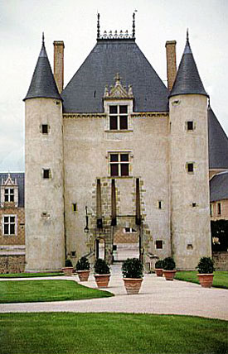
- Dit na een restauratie in 1992 voor het publiek geopende kasteel kreeg rond 1525 zijn huidige vorm en behield de traditionele plattegrond van een middeleeuwse ve sting: een vierkante burcht met slotgracht, ronde hoektorens, een zware voorburcht met ophaalbrug en toegangspoort.
- De gebouwen rond de binnenhof verraden echter het recreatieve gebruik van het kasteel door zijn adellijke bewoners.
- De renaissancetuin is zeer de moeite waard.
- Als extraatje van niveau biedt Chamerolles een compleet en boeiend beeld van de geschiedenis van de parfumerie.

